МИНИСТЕРСТВО СПОРТА РОССИЙСКОЙ ФЕДЕРАЦИИ
Федеральное государственное бюджетное образовательное учреждение среднего профессионального образования
«БРЯНСКОЕ ГОСУДАРСТВЕННОЕ УЧИЛИЩЕ (ТЕХНИКУМ) ОЛИМПИЙСКОГО РЕЗЕРВА»

УЧЕБНО-МЕТОДИЧЕСКОЕ ПОСОБИЕ
САМОСТОЯТЕЛЬНЫЕ И СЛУЖЕБНЫЕ ЧАСТИ РЕЧИ.

СПЕЦИАЛЬНОСТЬ 050141-«ФИЗИЧЕСКАЯ КУЛЬТУРА»
050141- «ФИЗИЧЕСКАЯ КУЛЬТУРА»

Брянск 2013
Легкая Н.М.- Самостоятельные и служебные части речи. Учебно- методическое пособие для студентов средних специальных учебных заведений /ФГБОУ СПО «БГУОР».-Брянск, 2013.-35с.

Пособие адресовано студентам техникумов, колледжей, училищ, а также учащимся школ, изучающим русский язык. В пособии приводится справочный материал, в котором раскрывается содержание соответствующих лингвистических терминов, а также в компактной форме излагаются сведения о самостоятельных и служебных частях речи русского языка. Кроме содержания учебного материала каждый раздел содержит тесты для отработки учебных умений.

Рекомендована методическим Советом ФГБОУ СПО «БГУОР»
Протокол методического Совета №_________ от «____»__________2013 г.

Содержание
Введение. 4
1.Самостоятельные части речи: 5
-существительное 7
-прилагательное; 9
-числительное; 11
-местоимение; 12
-глагол; 14
-причастие; 18
-деепричастие; 20
-наречие. 21
2.Служебные части речи: 26
-предлог; 26
-союз; 27
-частица. 28
3.Литература. 35

Введение
Морфология - это раздел грамматики, изучающий части речи (существительные, прилагательные, глаголы и т.д.) и их формы. Без знания частей речи в русском языке не обойтись.
Во-первых, от знания частей речи зависит письменная грамотность человека, ведь многие орфографические правила основаны на умении определять часть речи конкретного слова.
Во-вторых, знание частей речи формирует у человека пунктуационную грамотность.
Предлагаемое пособие представляет собой учебно- методическое пособие по дисциплине «Русский язык » для студентов..
Основная цель пособия – способствовать более глубокому осмыслению теоретического материала по русскому языку, его систематизации и закреплению.
Структура предлагаемого пособия такова: в начале каждого раздела приводится теоретический материал, в котором в компактной форме излагаются сведения о самостоятельных и служебных частях речи. Затем предлагаются тестовые задания, направленные на закрепление теоретических знаний и умений.
Данное учебно-методическое пособие может выполнять функции руководства по изучению предложенной дисциплины, как на занятиях, так и может быть использовано для самостоятельной работы студента. Пособие выступает средством обучения, с помощью которого осуществляется организация образовательного процесса.

Самостоятельные части речи
Морфология – это раздел грамматики, в котором изучаются части речи.
В русском языке 10 частей речи. Они делятся на самостоятельные, служебные и междометия.
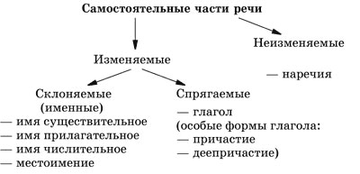
Критерии выделения частей речи:
– общее значение;
– морфологические признаки (постоянные и непостоянные);
– синтаксическая роль в предложении.
Самостоятельные именные части речи
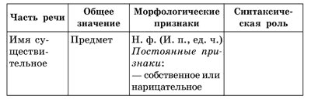
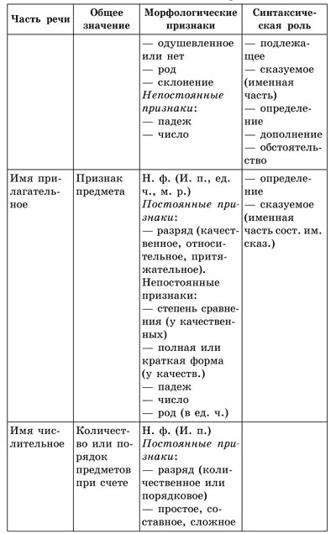
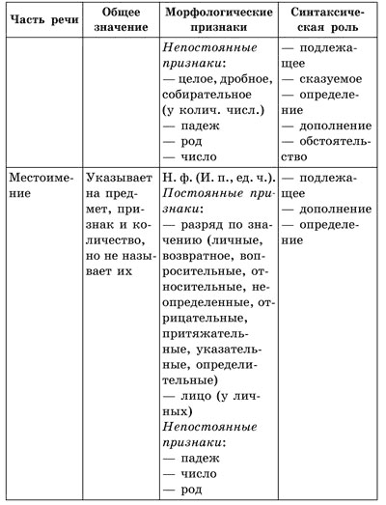
Имя существительное
Существительное – часть речи, которая обозначает предмет и отвечает на вопросы кто? что?
Собственные существительные называют единичные предметы: имена, отчества и фамилии, клички животных, географические объекты, книги, картины, спектакли и кинофильмы, различные исторические события и организации (Москва, газета «Спорт-экспресс»).
Собственные имена существительные могут состоять из одного слова (рассказ «Степь») или словосочетания (Нижний Новгород). Существительные, называющие однородные предметы, являются нарицательными (город, книга).
Сравните: река (нарицательное) – Волга (собственное).
Одушевленные существительные отвечают на вопрос кто? (собака), неодушевленные – на вопрос что? (стол).
Большинство существительных изменяется по числам: театр (единственное число) – театры (множественное число).
Существуют существительные, которые употребляются только в единственном числе (собирательные – детвора, слова с вещественным значением – железо, собственные имена) или только во множественном (составные и парные предметы – грабли, названия материалов – отходы, промежутков времени – сутки, географические названия – Карпаты).
Различайте окончания существительных во множественном числе:
И.п. -а (-я) (дома, стулья); – ы (-и) (столы, двери).
Р.п. -ов (-ев) (столов, стульев); – ей (вожжей); нулевое окончание (грузин, чулок, волн).
Имена существительные относятся к одному из трех родов: мужскому (капитан), женскому (кошка), среднему (небо), а не изменяются по родам. Но существуют и существительные общего рода (задира Катя, задира Алеша; врач Иванов, врач Иванова).
Склонение – это изменение существительного по падежам.
К 1-ому склонению относятся существительные ж.р. и м.р. с окончаниями а (-я) (книга). Ко 2-ому – ср.р. с окончаниями – о (-е) и м.р. с нулевым окончанием (солнце, день). К 3-ему – существительные ж.р., оканчивающиеся на ь (печь) с нулевым окончанием.
Несклоняемые существительные имеют для всех падежей одну и ту же форму (жюри). Род несклоняемых существительных определяется по родовому слову (Онтарио – озеро); к м.р. относятся существительные, называющие лиц мужского пола (маэстро), к ж.р. – женского пола (мадам), к ср.р. – неодушевленные существительные (метро).
Разносклоняемые (бремя, время, вымя, имя, знамя, пламя, племя, семя, стремя, темя, путь) имеют окончания разных склонений.
Существительные изменяются по падежам:
Именительный кто? что?
Родительный кого? чего?
Дательный кому? чему?
Винительный кого? что?
Творительный кем? чем?
Предложный о ком? о чем?
В предложении существительное может быть любым главным и второстепенным членом:
Какая красота вокруг! (Подлежащее)
Москва – красивый город. (Сказуемое)
Перед нами была лестница на чердак. (Несогласованное определение)
Мы разговаривали о спектакле. (Косвенное дополнение)
Мы гуляли в лесу. (Обстоятельство места)

Морфологический разбор имени существительного
План разбора:
I. Часть речи. Общее значение (предмет, предметность).
П. Морфологические признаки.
Начальная форма (именительный падеж единственного числа).
Постоянные признаки:
а) собственное — нарицательное,
б) одушевленное — неодушевленное,
в) род,
г) склонение.
3. Непостоянные признаки:
а) падеж,
б) число.
III. Синтаксическая функция (каким членом предложения является).
Образец устного разбора:
... восстановило команду против упрямца и задиры...
I. Команду — имя существительное, значение предметности.
II. Морфологические признаки.
Начальная форма — команда.
Постоянные признаки:
а) нарицательное, б) неодушевленное,
в) женский род,
г) 1-е склонение.
3. Непостоянные признаки:
а) употреблено в винительном падеже,
б) в единственном числе.
III. В предложении является дополнением.
Имя прилагательное
Прилагательное – это часть речи, которая обозначает признак предмета и отвечает на вопросы какой? чей? который?
Прилагательные относятся к одному из трех разрядов: качественные, относительные и притяжательные местоимения.
Притяжательные прилагательные отвечают на вопрос чей? и обозначают принадлежность (мамин, лисий).
Относительные прилагательные указывают на материал, на пространственный и временной признаки (серебряный, вчерашний, дальний).
Качественные прилагательные:
– сочетаются со словом очень (очень мягкий);
– имеют полную и краткую форму (красивый – красив; добрый – добр);
– имеют степени сравнения.
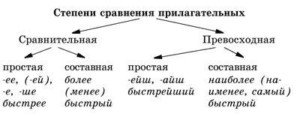
Прилагательные изменяются по родам, числам и падежам. Род прилагательных можно определить только в единственном числе. Род, число и падеж прилагательных зависят от рода, числа и падежа существительных.
И.п. синее небо легкие уроки
Р.п. синего неба легких уроков
Д.п. синему небу легким урокам
В.п. синее небо легкие уроки
Т.п. синим небом легкими уроками
П.п. (о) синем небе (о) легких уроках
В предложении прилагательные могут выступать в роли:
– подлежащего (Большие собрались в гостиной.);
– части составного именного сказуемого (Небо красивое.);
– согласованного определения (Над нами кружевные облака.).

Морфологический разбор имени прилагательного
План разбора:
I. Часть речи. Общее значение — признак предмета.
П. Морфологические признаки.
Начальная форма (именительный падеж единственного числа мужского рода).
Постоянные признаки: а) качественное, б) относительное, в) притяжательное.
3. Непостоянные признаки:
1) у качественных: а) степень сравнения, б) краткая или полная форма;
2) у всех прилагательных:
а) падеж, б) число, в) род.
III. Синтаксическая роль (каким членом предложения является).
Образец устного разбора:
... разговариваем о теперешнем состоянии России ...
I. Теперешнем (состоянии) — имя прилагательное, обозначает признак предмета. предмета. Морфологические признаки.
Начальная форма — теперешний.
Постоянные признаки: относительное.
Непостоянные признаки:
а) употреблено в предложном падеже,
б) в единственном числе,
в) в среднем роде.
III. В предложении является согласованным определением. О состоянии (каком?) теперешнем.
Имя числительное
Числительное – это часть речи, которая обозначает количество или порядок предметов при счете и отвечает на вопросы сколько? какой?
Числительные могут быть количественными (отвечают на вопрос сколько? пять) и порядковыми (какой? пятый).
Количественные числительные делятся на:
– целые (два);
– дробные (две третьих);
– собирательные (двое).
Собирательные числительные употребляются только с существительными, обозначающими лиц мужского пола (двое приятелей); детенышей (семеро козлят); имеющими форму только множественного числа (двое ножниц).
Собирательное числительное оба сочетается с существительными мужского рода, обе – женского (оба друга – обе перчатки).
По строению числительные делятся на простые (состоят из одного слова: пять), составные (состоят из нескольких слов: двадцать пять) и сложные (состоят из двух корней: пятьдесят).
При склонении сложных числительных изменяются обе части:
И.п. девятьсот шестьдесят
Р.п. девятисот шестидесяти
Д.п. девятистам шестидесяти
В.п. девятьсот шестьдесят
Т.п. девятьюстами шестьюдесятью
П.п. (о) девятистах шестидесяти
В предложении числительные могут выступать в роли:
– подлежащего и сказуемого (Два и два – четыре);
– дополнения (Из четырех вычесть два, будет два.);
– определения (Я мерила уже второе платье.)

Морфологический разбор числительного
План разбора:
I. Часть речи. Общее значение.
П. Морфологические признаки.
Начальная форма (именительный падеж).
Постоянные признаки:
а) простое или составное,
б) количественное / порядковое,
в) разряд (для количественных).
3. Непостоянные признаки:
а) падеж,
б) число (если есть),
в) род (если есть).
III. Синтаксическая роль (каким членом предложения является).
Образец устного разбора:
Поезд приехал в три часа.
I. (В) три (часа) — имя числительное, обозначает число.
II. Морфологические признаки.
Начальная форма — три.
Постоянные признаки:
а) простое,
б) количественное,
в) обозначает целое число.
3. Непостоянные признаки: употреблено в винительном падеже.
III. В предложении является обстоятельством времени. Приехал (когда?) в три часа.
Местоимение
Местоимение – это часть речи, которая указывает на предметы, признаки и их количества, но не называет их.
По значению местоимения делятся на следующие разряды:
– личные (я, мы, ты, вы, он, она, оно, они);
– возвратное (себя);
– вопросительные и относительные (кто, что, какой, чей, который, сколько);
– указательные (тот, этот, такой, таков, столько);
– притяжательные (мой, твой, ваш, наш, свой, ее, их, его);
– определительные (весь, всякий, каждый, иной, любой, другой, сам, самый);
– отрицательные (никто, ничто, никакой, ничей, некого, нечего);
– неопределенные (не-, кое-, -то, – либо, – нибудь + вопросительно-относительные местоимения).
Морфологические и синтаксические признаки местоимений чаще всего зависят от того, какую часть речи они заменяют в тексте (личные, возвратное – существительное; указательные, определительные, вопросительно-относительные, притяжательные – прилагательное).
В предложении местоимение может выступать в роли:
– подлежащего (Я мечтаю о любви.);
– определения (Ее платье висело на стуле.);
– дополнения (Солдаты бросились к нему.).

Морфологический разбор местоимения
План разбора:
I. Часть речи. Общее значение.
П. Морфологические признаки.
Начальная форма.
Постоянные признаки:
а) разряд,
б) лицо (у личных местоимений).
3. Непостоянные признаки:
а) падеж,
б) число (если есть),
в) род (если есть).
III. Синтаксическая роль (каким членом предложения является).
Образец устного разбора:
Вы себе мелеете вообразить...
I. Вы — местоимение, указывает на лицо.
II. Морфологические признаки.
Начальная форма — вы.
Постоянные признаки:
а) личное,
б) 2-е лицо,
в) множественное число.
3. Непостоянные признаки: употреблено в именительном падеже.
III. В предложении является подлежащим.

Спрягаемые части речи.
Глагол и его формы (причастие и деепричастие)
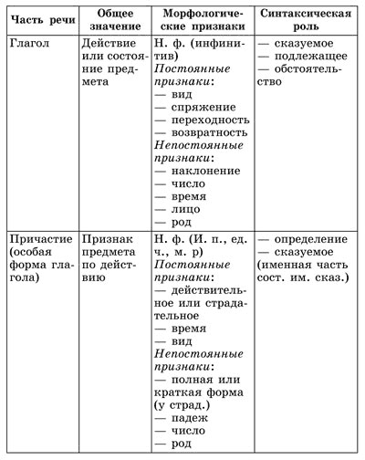
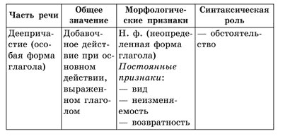
Глагол
Глагол – это самостоятельная часть речи, которая обозначает действие или состояние.
Каждый глагол имеет начальную форму, которая называется инфинитивом. Инфинитив – это неизменяемая форма глагола, которая отвечает на вопросы что делать? что сделать? (любить – полюбить). Инфинитивы могут оканчиваться на – ть (играть), – ти (нести), – чь (стеречь).
Морфологические признаки глагола могут быть постоянными и непостоянными. К постоянным относятся:
– вид;
– переходность;
– спряжение.
Глаголы совершенного вида (что сделать? сказать) указывают на завершенность действия, на его конец или результат. А глаголы несовершенного (что делать? говорить) – не указывают на завершенность действия, его конец или результат.
Переходные глаголы – это глаголы, которые сочетаются с существительным или местоимением в В.п. без предлога (любить (что?) фрукты). Существительное или местоимение при переходном глаголе может стоять и в Р.п., если:
– при глаголе имеется отрицание (не читал книги);
– действие переходит не на весь предмет, а только на его часть (выпил воды).
Непереходными называются глаголы, если действие прямо не переходит на другой предмет (ходить на лыжах, претворять в жизнь).
Глаголы с суффиксом – ся (-сь) называются возвратными (учиться, встречаться). Суффикс – ся (-сь) отличается от других суффиксов тем, что стоит после всех морфем, его называют постфиксом. Постфикс – ся употребляется после согласных (занимаешься), – сь – после гласных (горжусь).
Возвратные глаголы всегда являются непереходными.
Спряжением глагола называется его изменение по лицам и числам.
В русском языке 2 спряжения.
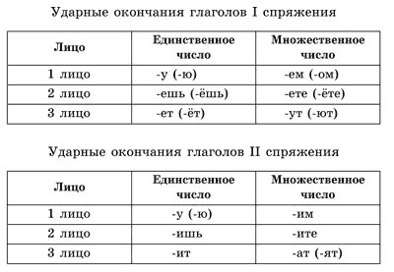
Для того чтобы определить спряжение глагола с безударным окончанием, нужно поставить его в неопределенную форму и определить, какая гласная стоит перед – ть.
Ко II спряжению (в н.ф. гл. с безударным личным окончанием) относятся:
– все на – ить, кроме брить, стелить, зиждиться;
– 7 на – еть: смотреть, видеть, ненавидеть, терпеть, вертеть, обидеть, зависеть;
– 4 на – ать: слышать, дышать, гнать, держать.
Все остальные глаголы относятся к I-му спряжению.
Разноспрягаемыми называются глаголы, которые имеют окончания разных спряжений. В русском языке таких глаголов – 4: хотеть, есть, дать, бежать.
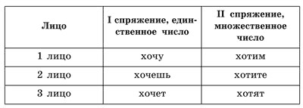
Глагол имеет три наклонения.
Глаголы в изъявительном наклонении обозначают действия, которые происходят, происходили или будут происходить на самом деле.
Глаголы в условном наклонении обозначают действия, желаемые или возможные при определенных условиях. Они образуются от основы начальной формы глагола при помощи суффикса – л и частицы бы (б), которая может стоять перед глаголом, после него или отделяться от глагола словами.
Глаголы в повелительном наклонении выражают побуждение к действию, приказ, просьбу. Формы повелительного наклонения образуются от основы настоящего или будущего простого времени с помощью суффикса – и или нулевого суффикса.
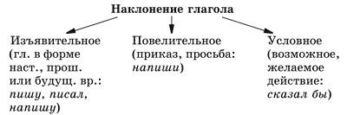
В изъявительном наклонении глаголы несовершенного вида имеют три времени: настоящее, прошедшее и будущее. Глаголы совершенного вида – 2: прошедшее и будущее.
Глаголы в форме настоящего времени обозначают действие, которое происходит в момент речи, а также постоянные и длительные действия: Я читаю книгу.
Прошедшее время глагола образуется от основы инфинитива с помощью л или без суффикса: пе-л, нес. Оно обозначает, что действие происходит до начала речи.
Будущее время может быть простым и сложным. Форму будущего простого имеют глаголы совершенного вида (напилите), будущего сложного – глаголы несовершенного вида. Они состоят из двух слов: будущее простое от глагола быть плюс инфинитив (буду читать).
В настоящем и будущем времени глаголы изменяются по лицам и числам:
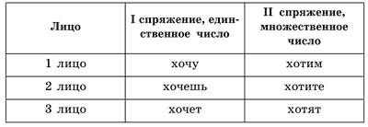
Глаголы, которые обозначают действия, совершаемые без действующего лица, называются безличными: Подморозило. При них нет и не может быть подлежащего.
Личные глаголы могут употребляться в безличном значении: Накрапывает мелкий дождик. – На улице накрапывает.
Глаголы прошедшего времени изменяются по числам и родам (женский, мужской, средний).
Синтаксические признаки глагола
Глагол чаще всего является сказуемым: Грачи прилетели.
Инфинитив может быть как подлежащим, так и второстепенным членом предложения:
Жить – Родине служить. (Подлежащее)
Предлинной хворостиной мужик гусей гнал в город продавать. (Обстоятельство цели).
Они попросили друзей рассказать о поездке. (Дополнение)

Морфологический разбор глагола
План разбора:
I. Часть речи. Общее значение (действие).
П. Морфологические признаки.
Начальная форма (неопределенная).
Постоянные признаки: а) вид, б) переходность - непереходность,
в) возвратность - невозвратность*, г) спряжение.
3. Непостоянные признаки:
а) наклонение, б) время (если есть), в) число, г) лицо (если есть),
д) род (если есть).
III. Синтаксическая роль (каким членом предложения является).
Образец устного разбора:
Запах антоновских яблок исчезает из помещичьих усадеб. (И.А.Бунин)

I. Исчезает — глагол, обозначает действие.
II. Морфологические признаки.
Начальная форма — исчезать.
Постоянные признаки: а) несовершенный вид, б) непереходный, в) невозвратный, г) I спряжение.
3. Непостоянные признаки: а) изъявительное наклонение, б) настоящее время,
в) единственное число, г) 3-е лицо.
III. В предложении является простым глагольным сказуемым. Запах (что делает?) исчезает.
Причастие
Вопрос о месте причастия и деепричастия в системе частей речи решается неоднозначно. Одни лингвисты (В.В. Бабайцева) относят их к самостоятельным частям речи, так как они имеют ряд признаков, не свойственных глаголам, большинство же рассматривает их как особые формы глаголов.
Причастие – это особая форма глагола, которая обозначает признак предмета по действию и отвечает на вопрос какой? Над бушующим (каким? которое бушует) морем носились чайки. (М. Горький)
Различайте: прилагательные (обозначают признак предмета: зеленый) и причастия (обозначают признак предмета по действию: зеленеющий – тот, который зеленеет).
Общее грамматическое значение причастий: признак предмета по действию.
Причастия обладают морфологическими признаками глагола и прилагательного.
Начальная форма причастия – именительный падеж единственного числа мужского рода.
Постоянные признаки причастия
1. Причастия делятся на действительные, обозначающие признак предмета, который создается действием самого предмета: Солнце уже пряталось в черной туче, отдыхавшей на хребте западных гор. (М. Лермонтов), и страдательные, обозначающие признак, который создается у одного предмета действием другого: Взволнованное море лежало перед нами (К. Станюкович).
2. Причастия имеют вид совершенный (написавший) и несовершенный (колотый).
От глагола несовершенного вида образуются причастия настоящего и прошедшего времени (читать – читающий, читаемый, читавший, читанный), от глаголов совершенного вида – причастия прошедшего времени (прочитать – прочитавший, прочитанный).
3. Как форма глагола, причастие имеет время: настоящее и прошедшее. Формы будущего времени причастие не имеет.
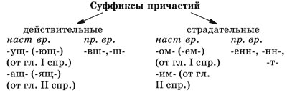
К непостоянным признакам причастий относятся род, число, падеж, полная и краткая формы (признаки прилагательных).
Полную и краткую форму имеют только страдательные причастия: Поля, засеянные снегом, лежали перед нами. – Поля были засеяны снегом.
Как и краткие прилагательные, краткие причастия изменяются по числам (окончен – окончены), в единственном числе по родам (написан, написана, написано).
Полные причастия имеют число (бегущий – бегущие), род в единственном числе и падеж.
Падеж, число и род причастий определяются по падежу, числу и роду существительных.
Синтаксическая роль
В полной форме – определение: Успокоившиеся деревья бесшумно и покорно роняли желтые листья (А. Куприн). В краткой форме – именная часть составного именного сказуемого: Вся комната янтарным блеском озарена. (А. Пушкин)
Морфологический разбор причастия
План разбора:
I. Часть речи (особая форма глагола). Общее значение (признак по действию). От какого глагола образуется.
П. Морфологические признаки:
Начальная форма (именительный падеж единственного числа мужского рода).
Постоянные признаки:
а) действительное или страдательное,
б) время,
в) вид.
3. Непостоянные признаки:
а) для страдательных — полная или краткая форма,
б) падеж (у причастий в полной форме),
в) число,
г) род (для ед. числа).
III. Синтаксическая функция (каким членом предложения является).
Образец устного разбора:
Дома подступали почти вплотную к опущенному окну. (Б.Пастернак)
I. (К) опущенному (окну) — причастие, особая форма глагола, обозначает признак предмета по действию (окно, которое опустили), образовано от глагола опустить.
П. Морфологические признаки:
Начальная форма — опущенный.
Постоянные признаки:
а) страдательное,
б) прошедшее время,
в) совершенный вид.
3. Непостоянные признаки:
а) полная форма,
б) дательный падеж,
в) единственное число,
г) средний род.
III. В предложении является согласованным определением. К окну (какому?) опущенному.
Деепричастие
Деепричастие – особая форма глагола, которая обозначает добавочное действие при основном и отвечает на вопросы что делая? что сделав?
Общее грамматическое значение – добавочное действие.
Начальная форма – неопределенная форма глагола (рассказывая – рассказывать).
Морфологические признаки:
– неизменяемость (признак наречия);
– вид (совершенный, несовершенный);
– возвратность (признаки глагола).
Деепричастия бывают совершенного вида (что сделав? нарисовав) и несовершенного (что делая? рисуя).
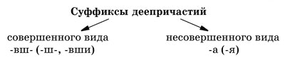
Деепричастия несовершенного вида образуются от основы настоящего времени, деепричастия совершенного вида образуются от основы инфинитива.
Деепричастие, как и глагол, бывает возвратным и невозвратным: Колыхаясь и сверкая, движутся полки.
В предложении является обстоятельством: Я лежал на диване, устремив глаза в потолок… (М. Лермонтов)

Морфологический разбор деепричастия
План разбора:
I. Часть речи (особая форма глагола). Общее значение (добавочное действие). П. Морфологические признаки.
Начальная форма (неопределенная форма глагола).
Постоянные признаки:
а) вид,
б) неизменяемость.
III. Синтаксическая функция (каким членом предложения является).
Образец устного разбора:
Попав в тень чуть зеленеющих лип, писатели первым долгом бросились к пёстро раскрашенной будочке... (М.А.Булгаков)
I. Попав — деепричастие, особая форма глагола, обозначает добавочное действие (попали и
бросились).
II. Морфологические признаки.
Начальная форма — попасть.
Постоянные признаки:
а) совершенный вид,
б) не изменяется.
III. В предложении входит в состав обособленного обстоятельства времени, выраженного деепричастным оборотом.

Наречие
Наречие – часть речи, которая обозначает признак действия, предмета или другого признака (спорить горячо, говорить много, жить близко, не разобрать сослепу).
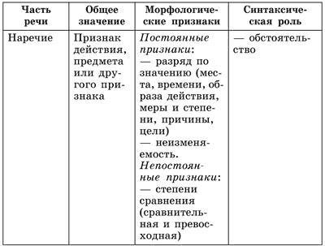

Разряды наречий
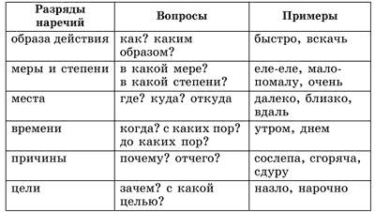
Особую группу составляют наречия, которые не называют признаки действия, а только указывают на них. Они используются для связи предложений в тексте:
– указательные: здесь, там, туда, оттуда, откуда, тогда;
– неопределенные: где-то, куда-то, кое-где, кое-как;
– вопросительные: где, куда, откуда, когда, зачем, отчего, почему;
– отрицательные: нигде, никуда, негде, никогда.
Морфологические признаки наречий
Наречие не изменяется, то есть не склоняется и не спрягается.
К непостоянным признакам наречий относится степень сравнения. Превосходная степень наречий, в отличие от имен прилагательных, возможна только составная.
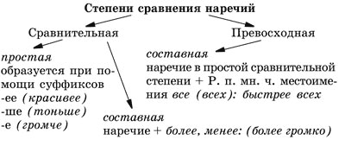
Синтаксическая роль наречий
В предложении наречия могут быть:
– обстоятельствами (Мы шли долго.);
– определениями (несогласованными) (Мы сварили яйцо всмятку.);
– частью составного именного сказуемого (На улице тепло.)
Морфологический разбор наречия
План разбора:
I. Часть речи. Общее значение.
П. Морфологические признаки.
Неизменяемое слово.
Разряд но значению.
Степени сравнения (если есть).
III. Синтаксическая функция (каким членом предложения является).
Образец устного разбора:
... как часто я бываю...
I. Часто — наречие, обозначает признак действия. П. Морфологические признаки.
1, Неизменяемое слово.
2. Обстоятельственное, наречие меры и степени.
III. В предложении является обстоятельством меры и степени.
Тест
1. Укажите, в каком ряду все существительные общего рода.
а) ябеда, задира, весельчак
б) простофиля, врач, профессор
в) зазнайка, неряха, учитель
г) сирота, бедняга, дрянь
2. Укажите ряды, в которых встречаются только несклоняемые существительные.
а) какао, ВДНХ, пианино
б) жюри, фойе, пламя
в) бремя, джерси, Адель
г) Кармен, интервью, Рябых
3. Укажите ряды, в которых встречаются существительные, имеющие форму только множественного числа.
а) ворота, очки (солнечные), рога
б) мемуары, копи, духи
в) выборы, Карпаты, результаты
г) дрожжи, чернила, эксперименты
4. Укажите ряды, в которых встречаются существительные, имеющие форму только единственного числа.
а) детвора, молодежь, железо
б) рука, терпение, город
в) школа, бегство, свежесть
г) студенчество, водород, птица
5. Укажите, в каком ряду все прилагательные являются качественными.
а) решительный, трусливый, осенний
б) строгий, хороший, быстрый
в) вредный, милый, дубовый
г) грустный, честный, изразцовая (печь)
6. Укажите, в каком ряду все прилагательные являются относительными.
а) медный, журнальный, книжный
б) картинный, чеховский, лисий
в) гороховый, черносмородиновый, свинцовый
г) принаряженный, резиновый, деревянный
7. Укажите ошибки при образовании степени сравнения прилагательных:
1 вариант гибкий.
а) гибчее
б) более гибче
в) гибчайший
г) наиболее гибкий
2 вариант резкий.
а) резче
б) более резче
в) резчайший
г) самый резкий
3 вариант громкий.
а) громче
б) более громче
в) громчайший
г) самый громкий
8. Укажите, в каком ряду все слова являются местоимениями.
а) по-вашему, кое-кто, себя
б) никуда, кое-какой, самый
в) ничей, всякий, какой
г) некоторый, кое о ком, некто
9. Укажите, в каком ряду все слова являются определительными местоимениями.
а) весь, всякий, каждый
б) все, своих, который
в) обо всем, твоим, ее
г) иной, разный, любой
10. Укажите, в каком ряду все глаголы относятся ко второму спряжению.
а) гнать, брить, говорить
б) слышать, терпеть, клеить
в) вертеть, думать, нести
г) слышаться, хотеть, рисовать
11. Укажите, в каких предложениях встречаются безличные глаголы.
а) С вечера все спится, на дворе темно. (А. Фет)
б) Мне захотелось пить.
в) Молния зажгла старый дуб.
г) Хочется мне вам сказать, панове, что такое есть наше товарищество. (Н. Гоголь)
12. Укажите, в каком ряду все слова являются причастиями.
а) улыбающийся, написанный, делая
б) рассказанный, серебряный, несший
в) отвечая, прибывший, усиленный
г) нарисованный, расколотый, раскидавший
13. Укажите, в каком ряду все причастия являются действительными.
а) ненавидящий, знающий, написавший
б) шедший, пишущий, одержимый
в) катающийся, скопированный, скачущий
г) реющий, берегший, скошенный
14. Укажите, в каком ряду все причастия являются страдательными.
а) прилагающий, отметивший, занесенный
б) расклешенные, красящий, пришитый
в) колеблемые, встревоженный, рассеянный
г) наклоненный, увядающий, испеченный
15. Укажите, в каком ряду нет ошибок в образовании причастий и деепричастий.
а) подойдя, навешенный, бросающий
б) любимый, растая, сказав
в) подъезжая, закончив, предвидев
г) подойдя, колыхаясь, сверкая
16. Укажите ряды, в которых все числительные количественные.
а) тридцать пять, двое, пять шестых
б) девятнадцатый, одиннадцать, семеро
в) двое, сто шестьдесят четыре, девятнадцатым
г) четыреста, восьмой, шестьдесят два
17. Укажите ряды, в которых все числительные порядковые.
а) семерым, пятьдесят седьмой, двадцать
б) двадцать первый, девятый, четверо
в) три восьмых, шестеро, двадцатый
г) триста первый, о шестьдесят восьмом, девятисотый

Служебные части речи и междометие
К служебным частям речи относят предлоги, союзы, частицы. Все они не имеют лексического значения и не являются членами предложения. Этим они отличаются от самостоятельных частей речи.
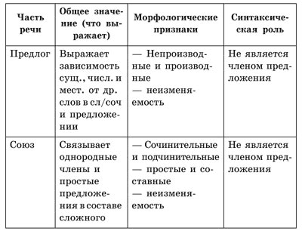
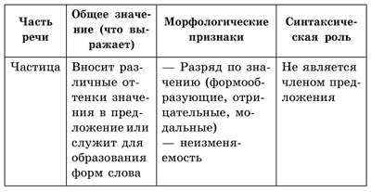
Предлог
Предлог – это служебная часть речи, которая выражает зависимость существительного, прилагательного, местоимения от других слов в словосочетании и предложении.
Предлоги выражают разные отношения:
– пространственные (плывет по морю);
– временные (уходит с утра);
– причинные (пропустил из-за болезни).
Предлоги делятся на производные и непроизводные.
Производные предлоги образовались от самостоятельных частей речи путем утраты лексического значения и морфологических признаков: благодаря обстоятельствам, в течение дня.
Непроизводные предлоги первичны по своему происхождению, то есть они не образовались ни от каких других слов: из, до, с. Многие непроизводные предлоги могут употребляться с разными падежами.
Предлоги, состоящие из одного слова, называются простыми. Предлоги, состоящие из двух и более слов, называются составными (несмотря на).
Все предлоги являются неизменяемыми.
Морфологический разбор предлога
План разбора:
I. Часть речи. Общее значение.
П. Морфологические признаки:
а) простой или составной
б) производный или непроизводный
в) неизменяемость
Образец разбора:
Над - предлог
I. Вставал над землёй
П. Морф призн.: прост., непроизв., неимзм.
Союз
Союз – это служебная часть речи, которая служит для связи однородных членов предложения и простых предложений в составе сложного.
По структуре союзы делятся на простые, состоящие из одного слова (а, но) и составные, состоящие из нескольких слов (потому что).
По характеру выражаемых отношений различаются союзы сочинительные и подчинительные:
Сочинительные (передают соотношение синтаксической равнозначности):
– соединительные (и, да = и, ни… ни, тоже, также, не только… но и, как… так и);
– противительные (а, но, да = но, зато, однако, же);
– разделительные (или, иль, либо, то… то, не то… не то, то ли… то ли, ли… ли).
Подчинительные (выражают отношение подчинения одного простого предложения (придаточного) другому (главному)):
а) изъяснительные (что, чтобы, как);
б) обстоятельственные:
– временные (когда, пока, едва, лишь, лишь только);
– причинные (потому что, оттого что, так как, ибо, благодаря тому что, в связи с тем что, вследствие того что);
– целевые (чтоб, чтобы, с тем чтобы, для того чтобы);
– условные (если, раз, если бы);
– уступительные (хотя, несмотря на, пускай);
– сравнительные (как, будто, точно, словно, как будто);
– следственные (так что).
Все союзы являются неизменяемыми.
Отличайте союзы от союзных слов: союзные слова являются, в отличие от союзов, членами предложения. (Я знаю, что тебе подарить. (Союзное слово) – Я знаю, что дорога будет трудной. (Союз))
Морфологический разбор союза
План разбора:
I. Часть речи. Общее значение.
П. Морфологические признаки:
а) сочинительный или подчинительный
б) простой или несоставной
в) неизменяемость
Образец разбора:
И - союз
I. Оглянулась и увидела
II. Морф призн.: сочинит., прост., неимзм.
Частица
Частица – служебная часть речи, которая вносит в предложение различные оттенки значения или служит для образования форм слова.
Частицы не изменяются.
По значению и роли в предложении частицы делятся на следующие группы:
1) формообразующие (да, давай, пусть пускай, бы, б);
2) отрицательные (не, ни);
3) модальные:
– вопрос (ли, разве, неужели);
– восклицание (что за, как);
– указание (вот, а вот, вон, а вон);
– уточнение (именно, как раз);
– ограничение (только, лишь, исключительно, почти);
– сомнение (вряд ли, едва ли);
– усиление (даже, даже и, же, ведь, все-таки);
– смягчение требования (-ка).
Различайте частицы НЕ и НИ:
– частица НЕ служит для выражения отрицания (не сделал);
– частица НИ служит для усиления отрицания (не написал ни слова); придает отрицательное значение предложениям без подлежащего (Вокруг ни души.); имеет обобщающее значение (Куда ни взглянешь, везде леса. Но: Как не удивиться увиденному! (В восклицательных предложениях)).
Запомните: частица НЕ может придавать предложению не только отрицательный смысл, но и положительный (не мог не сказать – должен был сказать).
Ни к самостоятельным, ни к служебным частям речи не относится междометие – особая часть речи, которая выражает, но не называет различные чувства, побуждения (ах, ой, ура).

Морфологический разбор частицы
План разбора:
I. Часть речи. Общее значение.
II. Разряд
Образец разбора:
Же - частица
I. Доп.знач.усиления
П. Смысл.

Тест
1. Укажите, в каких рядах все предлоги являются производными.
1 вариант
а) в течение, в продолжение, вокруг
б) на, в заключение, из-за
в) из-под, насчет, вместо
г) по-за, в отличие, ввиду
2 вариант
а) несмотря на, к, по
б) насчет, вследствие, сверх
в) вроде, на, о
г) в связи с тем что, взамен, от
3 вариант
а) во время, в отличие, согласно
б) за, со, насчет
в) рядом, от, с
г) до, на, о
2. Укажите, в каких рядах все предлоги являются непроизводными.
1 вариант
а) поперек, обо, от
б) навстречу, об, во
в) рядом, согласно, около
г) из-за, от, о
2 вариант
а) для, к, на
б) впереди, несмотря на, за
в) после, до, к
г) вдоль, в течение, ввиду
3 вариант
а) накануне, с, в
б) от, для, об
в) со стороны, наподобие, из-под
г) спустя, через, за
3. Укажите предложения, в которых встречается предлог:
1 вариант вокруг.
а) Мы гуляли вокруг дома.
б) Ничего не было видно вокруг.
в) Куда ни взглянешь – вокруг непроходимые леса.
г) Не хотелось смотреть вокруг.
2 вариант ввиду.
а) Ввиду плохой погоды поход пришлось отменить.
б) Ввиду обвала дорога была затруднена.
в) Имейте в виду: вам придется затратить много усилий для достижения желаемого результата.
г) Непонятно, что он имел в виду.
3 вариант мимо.
а) Мимо окон поезда мелькали скошенные поля.
б) Мы шли мимо распахнутых окон.
в) Машины стремительно проносились мимо.
г) Все выпущенные снаряды просвистели мимо.
4. Укажите ряды, в которых перечислены только подчинительные союзы.
1 вариант
а) потому что, когда, какой
б) не только… но и, разве, как
в) как… так и, когда, с тех пор как
г) оттого что, едва, так как
2 вариант
а) коли, пока, так что
б) как… так и, но, хотя
в) чтобы, будто, да
г) или, вследствие того что, если
3 вариант
а) лишь, или, не столько… сколько
б) то… то, едва, точно
в) точно, ввиду того что, с тем чтобы
г) как будто, зато, с тех пор как
5. Укажите ряды, в которых перечислены только сочинительные союзы.
1 вариант
а) ли, едва, почти
б) сколько, что, однако
в) как, сколько, где
г) как… так и, ни… ни, также
2 вариант
а) или, либо, будто
б) да, а, и
в) точно, так как, но
г) зато, пусть, если не
3 вариант
а) а, ни… ни, не только… но и
б) иль, будто, лишь
в) как только, не только… но и, же
г) то… то, и, хотя
6. Укажите предложения, в которых ЧТО является союзом.
1 вариант
а) Я знаю, что меня ожидает.
б) «Что за выстрелы!» – в испуге закричал Горелов. (Н. Трунов)
в) Я знаю, что мне не на что надеяться.
г) Мы подходили к дому, что виднелся из-за деревьев.
2 вариант
а) Трудно сказать, что именно вам понравится.
б) Не знаю, что ты думаешь обо мне.
в) Ребята решили, что поездку придется перенести.
г) Что в имени тебе моем!.. (А.С. Пушкин)
3 вариант
а) Я поняла, что таилось под ее загадочной улыбкой.
б) Оля никак не могла решить, что надеть завтра.
в) Олеся в припадке ужаса так стремительно бросилась на свою мучительницу, что сбила ее с ног. (А.И. Куприн)
г) Что мне за дело до сплетен!
4 вариант
а) Нужно решить, что взять с собой в поездку.
б) Что же мне предпринять!?
в) Берись только за то, что тебе по душе.
г) Не думай, что это будет так легко выполнить.
5 вариант
а) Ты слышишь, что я тебе говорю!..
б) Я не была уверена, что поезд придет точно по расписанию.
в) Не берись за то, что не можешь сделать. г) Мне казалось, что собака гонит влево от меня. (А.И. Куприн)
7. Укажите предложения, в которых ПРИТОМ является союзом.
1 вариант
а) Шел дождь, притом еще дул сильный ветер.
б) При том доме культуры было много интересных секций.
в) Он привлекательный внешне, притом еще и интересный внутренне.
г) Он прекрасный музыкант и притом талантливый художник.
2 вариант
а) При том монастыре была часовня.
б) При том оздоровительном центре был неважный бассейн.
в) Работа будет выполнена в точные сроки при том условии, что все условия будут соблюдены.
г) Это неинтересно и притом скучно.
3 вариант
а) При том доме отдыха были лодочная станция и тренажерный зал.
б) Ты поздно пришел, притом не принес с собой необходимые книги.
в) Ты не выполнил домашнее задание, притом не работаешь и в классе.
г) При том разговоре не было свидетелей.
4 вариант
а) При том рассказе было предисловие.
б) Он неаккуратен и притом необязателен.
в) На работу все пришли без опозданий, притом и трудились без устали.
г) При том дворе была уютная детская площадка.
5 вариант
а) Все устали после длительного перехода, притом и погода ухудшилась.
б) При том письме была пояснительная записка.
в) Изменились обстоятельства, притом изменилась и я сама.
г) Он был грубый человек, притом и недалекий.
8. Укажите предложения, в которых А является частицей.
1 вариант
а) А вот ты где!
б) А как мы ждали твоего возвращения!
в) Этот человек не высокий, а низкий.
г) Это было не спонтанное, а продуманное решение.
2 вариант
а) Ведь ты пойдешь с нами, а?
б) Все решилось не вчера, а сегодня.
в) А снег все шел и шел.
г) Все говорили наперебой, а Коля упорно молчал.
3 вариант
а) А как мне хотелось догнать вас!
б) Успех дела зависит не от нас, а от вас.
в) А, это ты пришел!
г) Он оказался не строгим, а легкомысленным человеком.
9. Укажите ряды, в которых встречаются только модальные частицы.
1 вариант
а) бы, не, все-таки
б) давай, пускай, ли
в) же, только, неужели
г) вон, как раз, ни
2 вариант
а) точно, пусть, не
б) а, да, разве
в) вот, именно, лишь
г) исключительно, пусть, нет
3 вариант
а) все же, как раз, почти
б) ровно, именно, словно
в) что за, ну и, даже
г) все-таки, ни, давай
10. Укажите предложения, в которых ЖЕ является частицей.
1 вариант
а) Что (же) молчит мой озлобленный ум? (Н. Некрасов)
б) Ты то (же) не захочешь остаться дома.
в) Я то (же) сдала экзамены.
г) Делай (же), что тебе говорят.
2 вариант
а) Я то (же) ничего не знала об итогах собеседования.
б) Мой одноклассник то (же) поступил в этот институт.
в) То (же) самое и я тебе говорила.
г) Он сделал то (же) самое, что и я.
3 вариант
а) Мне то (же) нравится эта музыка.
б) Ты то (же) так думаешь?
в) Я (же) ничего не знала о его трудностях.
г) Ты жил – я так (же) мог бы жить. (М. Лермонтов)
11. Укажите ошибки, допущенные при морфологической характеристике служебных частей речи.
1 вариант
а) однако – союз сочинительный, противительный
б) в течение – предлог непроизводный
в) ли – частица модальная
г) и – союз сочинительный, соединительный
2 вариант
а) потому что – союз сочинительный
б) если – союз подчинительный
в) неужели – частица модальная
г) около – предлог производный
3 вариант
а) разве – частица модальная
б) мимо – предлог непроизводный
в) пусть – частица формообразующая
г) но – союз сочинительный, противительный
12. Укажите, в каких рядах все части речи являются служебными.
1 вариант
а) иной, когда, причем
б) неужели, разве, в продолжение
в) несмотря на, у, пускай
г) давай, в заключение, или
2 вариант
а) ввиду, то… то, а
б) однажды, неужели, однако
в) зато, поэтому, в продолжении (книги)
г) в течение, то же (окно), ли
3 вариант
а) иль, ни, пускай
б) чтобы, при том (здании), не
в) если, как будто, тотчас
г) иной, оттого, неужели

Список использованных источников.
1. Воителева Т.М. Русский язык. Краткий курс. 10 -11 класс. – М.: Дрофа, 2006. – 64 с.
2. Еремина Е.А. Виды разбора на уроках русского языка. – С.-Пб., «Паритет», 2002. – 93 с.
3 .Власенков А.И., Рыбченкова Л.М. Методические рекомендации к учебному пособию «Русский язык. Грамматика. Текст. Стили речи». 10-11 класс. – М.: Просвещение, 2008. – 110 с.
4. Розенталь Д.Э. Практическая стилистика русского языка. – М.: ООО Изд-во АСТ – ЛТД, 1998. – 248 с.

